KAJIAN EKSEGESE MENGENAI HUBUNGAN YESUS DENGAN ORANG-ORANG
BERDOSA DALAM MATIUS 9:9-13 DAN RELEVANSINYA BAGI KEHIDUPAN
ORANG PERCAYA

SKRIPSI
Diajukan Kepada Institut Agama Kristen Negeri (IAKN) Toraja Untuk
Memenuhi Salah Satu Syarat Memperoleh Gelar Sarjana (S.Th)
OLEH
AFIYENTI KALAMBE
NIRM: 2020164448
PROGRAM STUDI TEOLOGI KEPENDETAAN
INSTITUT AGAMA KRISTEN NEGERI (IAKN) TORAJA 2020

Karena Masa Depan Sungguh Ada dan Harapanmu Tidak Akan Hilang

(Amsal 23:1)
'Qrang yang Serliasif tidaffmefafuijafan yang mudafi, tetcpi mefafui Sony a d
fferiffif- fferifyf dan SeEatuan. Z^CaSa untuS. menjadi orang yang Serfiasif
terusfali Berjuang dan terusfali mefangffali mesSipun Banyaffmefafui Sony a S
tantanyan
mendaSi seSualiyununyyany tinyyi, untuSdapat
sampai dzp un ca/fnya memSutufiSan tasalia dan perjuangan, ^aat dirimu
fefafi, istirafiatfafi sejenaS.dan fanjutffan £embafiperjuangan mu. ^aatjafan
yang difafui merupaSjanjafan Suntu_{t} maSa carifaltjafan fain untuSsampai Se
puncafjiya. jangan menyerali Sarena ffata menyerafi EuSanfafiprinszp seorang
pejuang.

kepada Masyarakat (P3M)  ditulis oleh: | IAKN Toraja dengan ini menerangkan skripsi yang
Nama Penulis | : Afiyenti Kalambe
NIRM | : 2020164448
Judul Skripsi | : Kajian Eksegese Hubungan Yesus Dengan  Orang-orang Berdosa Dalam Matius 9:9-13 Dan  Relevansinya Bagi Kehidupan Orang Percaya
Tanggal Pemeriksaan | : 03 September 2020
Similarity | : 14%²

Dinyatakan MEMENUHI SYARAT ambang batas toleransi. Jika di
kemudian hari ditemukan kekeliruan karena keterbatasan aplikasi, seperti adanya
kesamaan dengan karya ilmiah lain yang lebih awal mendapat pengakuan sebagai
hak cipta (misalnya: karya ilmiah tersebut belum publish secara Online), maka
semua konsekuensi yang ditimbulkan menjadi tanggung jawab penulis skripsi.
Demikian surat keterangan ini, untuk dipergunakan sebagaimana mestinya.
Penulis Skripsi

, 47A65AHF529355037

Pro o o
Afiyenti t RIBU RUPIAH


NIRM: 2uzoio444«
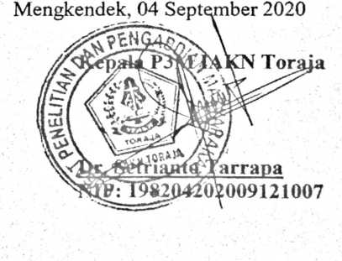

¹ Coret salah satu
² Maksimal 20%


HALAMAN PERSETUJUAN
Judul : Kajian Eksegese Hubungan Yesus Dengan Orang-orang Berdosa
Dalam Matius 9:9-13 Dan Relevansinya Bagi Kehidupan Orang
Percaya
Disiapkan Oleh
Nama : Afiyenti Kalambe
NIRM : 2020164448
Jurusan : Teologi Kristen
Setelah diperiksa dan diteliti ulang, maka telah memenuhi persyaratan
untuk dipertahankan dalam Ujian Skripsi Institut Agama Kristen Negeri (IAKN)
Toraja.
Mengkendek, 31 Agustus 2020
Dosen Pembimbing
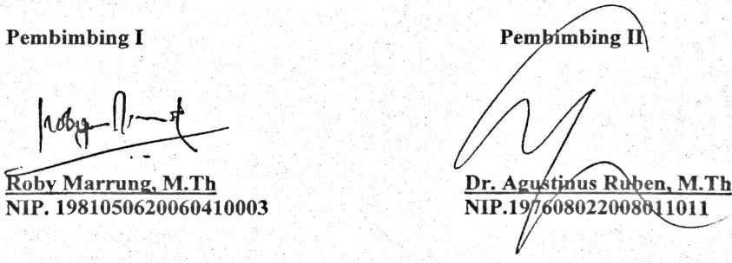
HALAMAN PENGESAHAN
Judul Skripsi :Kajian Eksegese Hubungan Yesus Dengan Orang-orang
Berdosa Dalam Matius 9:9-13 Dan Relevansinya Bagi
Kehidupan Orang Percaya
Disiapkan oleh :
Nama : AFIYENTI KALAMBE
Nirm :2020164448
Jurusan: Teologi Kristen
Dibimbing Oleh :
1. Roby Marrung, M.Th
2. Dr. Agustinus Ruben, M.Th
Telah dipertahankan dan dipertanggung jawabkan oleh penulis di depan
penguji pada ujian sarjana (SI) Institut Agama Kristen Negeri (IAKN) Toraja,
pada tanggal 12 Agustus 2020.
Dewan penguji
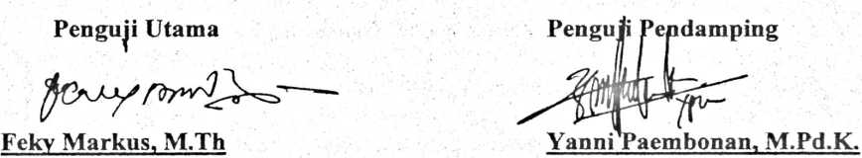
NIDN: 2024027904
NIP: 198707202019032018
Panitia Ujian
Ketua
ScmucI Tokam, M.Th
NIP:196703302006041001

Faj ir Kelana, M.Th

REKTOR KN TORAJA
NIP:197902172008011016
rcdurfiTTupingku, M.Th
IP^MaOl 242005011003
iii



ABSTRAK
Afiyenti Kalambe (2020164448), Judul Skripsi: Kajian Eksegese
Mengenai Hubungan Yesus Dengan Oran-orang Berdosa Dalam Matius 9:9-13
Dan Relevansinya Bagi Kehidupan Orang Percaya.
Orang berdosa adalah orang yang terlibat di dalam sebuah penyimpangan
moral seperti norma sosial dan norma agama. Mereka adalah orang yang melawan
serta memberontak perintah Allah. Orang berdosa digambarkan sebagai orang
yang jahat. Namun, Yesus memberikan sebuah pengampunan dan keselamatan
serta hadir sebagai seorang sahabat bagi mereka. Yesus menekankan bahwa orang
berdosa dirangkul serta dituntun kepada pertobatan untuk menerima
pengampunan.
Dalam mengkaji hubungan Yesus dengan orang berdosa dari teks Injil
Matius 9:9-13, penulis menggunakan metode kualitatif noneksperimental melalui
studi kepustakaan (library research) dengan berdasarkan prinsip-prinsip
penafsiran Alkitab melalui kajian eksegese yaitu gramatikal-historis. Selain hasil
eksegese dari teks Matius 9:9-13, dipaparkan juga relevansi bagi kehidupan orang
percaya dalam peijumpaannya dengan orang-orang berdosa berdasarkan teladan
yang diberikan oleh Yesus.
Dengan demikian hasil akhir dari kajian eksegese mengenai hubungan
Yesus dan orang-orang berdosa adalah Yesus hadir di tengah-tengah mereka
sebagai seorang sahabat, bahkan sebagai penolong bagi orang-orang berdosa
dengan merangkul, dan membawanya kepada pertobatan dan menuntun untuk
menjalani kehidupan yang baru bukan untuk menjauhi atau mendiskriminasi. Oleh
sebab itu, penulis berharap dalam perjumpaan orang percaya dengan orang-orang
berdosa mampu meneladani Yesus seperti dalam Matius 9:9-13.
Kata kunci: Dosa, pertobatan, pengampunan, keselamatan.
xi

